Для размещения на сайтах, СМИ

Вши

Вшивость или педикулез (от лат. pediculus, «вошь») – паразитарное заболевание человека, характеризующееся поражением кожи и волос.
На теле человека могут паразитировать несколько видов вшей:
- головная вошь (Pediculus humanus capitis),
- платяная вошь (Pediculus humanus corporis),
- лобковая вошь (Phtyrus pubis).
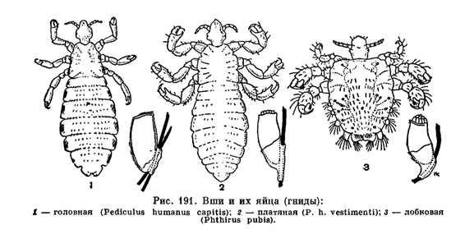
Разные типы вшей паразитируют на разных типах волос. Отсюда различают головной педикулез, платяной (яйца паразит обычно откладывает в складки одежды) и лобковый (который также может поражать брови).
Вши передаются от человека к человеку при непосредственном контакте или при бытовом контакте (через одежду, постельное белье, полотенца, предметы обихода, расчески). От животных заразиться вшами невозможно – вши видоспецифичны, человеческие вши живут только на человеке.
За прошедший год в России было зарегистрировано более 200 тысяч случаев заболевания педикулезом, в том числе среди детей до 17 лет – свыше 55 тысяч. Подавляющее большинство случаев (93%) регистрировались в городах.
Педикулез имеет следующие симптомы:
- кожный зуд в месте укуса паразита,
- мелкие серовато-голубоватые пятна на коже,
- расчёсы,
- наличие гнид (яиц паразитов) на волосах.
От момента заражения до первых симптомов может пройти несколько недель. В результате инфицирования расчёсов могут развиваться гнойничковые заболевания кожи.
Стоит отметить, что платяные вши могут передавать трансмиссивные болезни, например волынскую лихорадку, вызываемую риккетсиями, которые сами паразитируют в организмах вшей. Головная вошь является переносчиком возбудителя вшивого возвратного тифа, платяная переносчиком вшивого сыпного тифа.
Исходя из существующего санитарного законодательства ( п.3363, п.3364 СанПиН 3.3686-21), мероприятия по профилактике педикулеза на территории России предполагает:
- осмотры населения, которые должны проводиться по утвержденному плану;
- предоставление всем дошкольным организациям (детсадам и детским домам, домам ребенка и стационарным организациям, которые берут на себя функцию обеспечить отдых и оздоровление детей) дополнительного комплекта постельного белья, средств личной гигиены, а также необходимых моющих и дезинфекционных средств;
- снабжение техническими приспособлениями для дезинфекции и дезинфицирующими средствами организаций, которые занимаются лечением и профилактикой больных людей, приемно-распределительных пунктов, учреждений систем социального обеспечения, тюремных изоляторов, домов ночного пребывания, мест временного содержания мигрантов, санитарных пропускников, прачечных и бань.
Осмотру на педикулез подлежат:
- дети, посещающие дошкольные образовательные организации - ежемесячно;
- учащиеся общеобразовательных и профессиональных образовательных организаций - 4 раза в год;
- учащиеся школ-интернатов, дети, проживающие в детских домах, домах ребенка - осматриваются при поступлении, затем еженедельно, а также после возвращения с каникул, из кратковременных отпусков;
- дети, выезжающие на отдых в оздоровительные организации - до отъезда;
- дети, находящиеся в детской оздоровительной организации - еженедельно;
- больные, поступающие на стационарное лечение - при поступлении и далее 1 раз в неделю;
- лица, находящиеся в организациях системы социального обеспечения - 2 раза в месяц;
- амбулаторные больные - при обращении;
- работники организаций - при проведении диспансеризации и профилактических осмотров.
При выявлении детей, пораженных педикулезом, они направляются для санации с отстранением от посещения дошкольной образовательной организации. Прием детей в дошкольные образовательные организации после санации допускается при наличии медицинской справки об отсутствии педикулеза. За лицами, контактировавшими с больным педикулезом, устанавливается медицинское наблюдение сроком на 1 месяц с проведением осмотров 1 раз в 10 дней с занесением результатов осмотра в журнал. Лица, у которых выявлены лобковые вши, направляются в кожно-венерологический диспансер по месту жительства с целью подтверждения диагноза и проведения комплекса противоэпидемических мероприятий.
Профилактика заражения педикулезом сводится к следующему:
- Соблюдение личной и общественной гигиены: регулярные водные процедуры (душ или ванна не реже 2-х раз в неделю), еженедельная смена постельного белья, его стирка при высокой температуре, проглаживание одежды горячим утюгом, особенно швов, уход за волосами, бородой, интимная гигиена.
- Использование только индивидуальной расчески, не передавать свою расческу другим лицам.
- При заражении кипячение использованных вещей (головных уборов, полотенец, постельного белья, одежды, имеющей капюшоны и воротники, мягких игрушек) с целью предотвращения повторного заражения.
- Следует регулярно осматривать детей, особенно после длительных поездок или мероприятий при большом скоплении людей. Для проверки наличия вшей следует расчесать голову над светлой тканью.

Филиал ФБУЗ «Центр гигиены и эпидемиологии в
Чувашской Республике- Чувашии в г.Новочебоксарске»
врач по общей гигиене В.М.Александров.

